Тема: «Великий шелковый путь как мост между Западом и Востоком, Европой и Азией».

- Развитие самоменеджмента в аспекте: Оценка деятельности- 1 уровня ( выполняет по заданному алгоритму текущий контроль своей деятельности), коммуникативной компетенции в аспекте: Письменная коммуникация- 1 уровня (оформляет свою мысль в форме стандартных продуктов письменной коммуникации простой структуры), информационная компетентность в аспекте: обработка информации- 1,2 уровня (точно излагает полученную информацию, делает вывод на основе полученной информации, излагает полученную информацию в контексте решаемой задачи)
- воспитание толерантности, сотоварищества при выполнений заданий.

Ход урока
- Организационно- мотивационный этап: Приветствие.
Цитата: « Летописцы, купцы, горожане, археологи, историки- говорят что требовалось 200 дней для путешествия по этому пути. Дорога шла через самые высокие горы и самые суровые пустыни на земле.»
Выход на тему урока- стихотворение:
Из древности шагнул в средневековье,
Европу с Азией связал,
По равнинам и высокогорью,
Где еле полз, а где размашисто шагал.
Как вы думаете, о чем идет речь? (Великий шелковый путь)
Великий Шелковый - восьмое чудо света,
В отличие от тех чудес, других,
Не создан кем-то был и где-то
Лишь для одной страны и для людей одних.
Из древности шагнул в средневековье,
Европу с Азией связал,
По равнинам и высокогорью,
Где еле полз, а где размашисто шагал.

Тема урока: «Великий шелковый путь как мост между Западом и Востоком, Европой и Азией».
Стимул: Вы познакомились через интернет «Мой мир» с мальчиком из Германии. Их семья переехала из Казахстана в Германию в 1997 году. В школе задали написать реферат на тему «Великий шелковый путь». Он решил написать о казахстанском участке Великого шелкового пути и просит вас помочь написать реферат.
- Операционный этап:
- Защита презентаций учениками.
Во время защиты презентаций учащиеся заполняют таблицу:
Распространение языков по ВШП | Пути религий | Взаимообогащение культур | Транспортный комплекс Казахстана

- Работа в группах
Задание 1 группе: свидетельство древних и средневековых историков о ВШП
Задание 2 группе: роль городов расположенных вдоль ВШП
Задание 3 группе: материальная культура
Задание 4 группе: географов- транспортников
По параграфу 17 найдите:
а) «плюсы, минусы»: железнодорожного, автомобильного, морского, трубопроводного, воздушного транспорта.
3) Защита групп по критериям:
a) полнота ответов(краткость, четкость ответов).
b) раскрытие темы
с) культура речи
III. Контрольно- обобщающий этап:
4) Работа с интерактивной доской
Расставь области Казахстана, страны граничащие с Казахстаном и проведи дорогу линией (автомобильную дорогу- красной, железную дорогу- синей), по которым пройдет автомобильная дорога «Западная Европа- Западный Китай», железную дорогу Китай- Туркменистан- Иран.
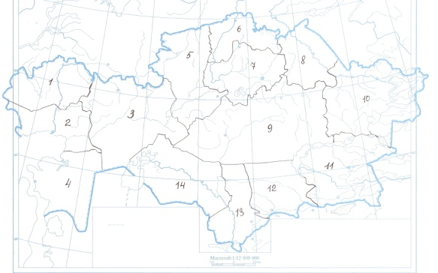

Сравните две карты и сделайте вывод.

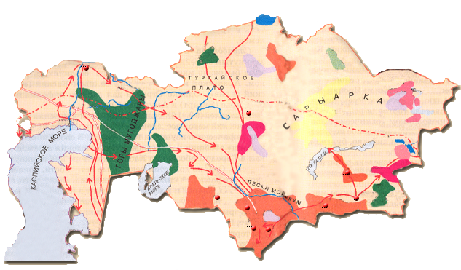
Письменно отвечают на тестовые задания
Тест:
1. «Морские ворота» страны:
а) Атырау
б) Актау
в) Баутино
г) Курык
д) Форт- Шевченко
2. Транспорт, который перевозит «от двери к двери»:
а) железнодорожный
б) трубопроводный
в) автомобильный
г) авиационный
д) речной
3. Непохожий на остальные виды транспорта:
а) железнодорожный
б) трубопроводный
в) автомобильный
г) авиационный
д) речной

4. Экологически грязный транспорт:
а) железнодорожный
б) трубопроводный
в) автомобильный
г) авиационный
д) речной
5. Транспорт крупный по грузообороту:
а) железнодорожный
б) трубопроводный
в) автомобильный
г) авиационный
д) речной
6. Транспорт крупный по числу перевозимых пассажиров:
а) железнодорожный
б) трубопроводный
в) автомобильный
г) авиационный
д) речной

Рефлексия:

